
Фаттахова С.И.,
Консультант Консультационного центра
«Первые шаги»- «Беренче адымнар»

Малышник - театр для малышей от 6 месяцев до 3 лет
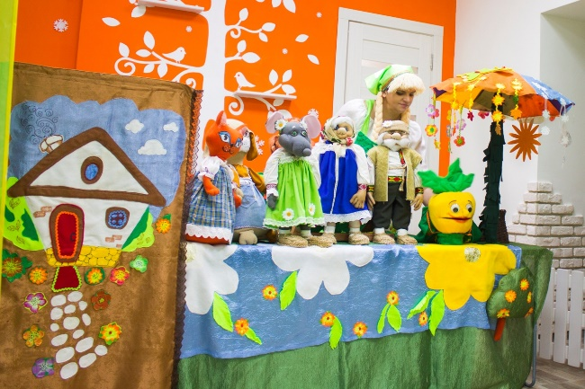
Что такое малышник? Это мероприятие для самых маленьких зрителей. Для кого-то это первый выход «в свет». Здесь дети знакомятся, учатся играть, делиться игрушками.
Малышники помогают деткам социализироваться. Особенно это полезно тем, кто не ходит в садик.
Педагог всегда стремится, чтобы любой праздник носил не только развлекательное, но и развивающее направление.
Но в отличие от развивающих занятий, где основная задача - развитие IQ, на малышниках идет развитие EQ - эмоционального интеллекта. Потому что ребенок вовлечен в некую эмоциональную историю. И учится понимать и выражать эмоции. При помощи игр, танцев, созерцания кукол или теней.
В малышнике есть сюжет. Даже если он вам таковым не кажется. Он есть, есть общая эмоциональная история, которой подчинено все действо.
На этот сюжет работает музыка и шумы (если таковые нужны). Порой только шумы (и такое бывает). Музыка в малышнике становится тем важным звеном, которое создает атмосферу, вызывает нужную эмоцию, обозначает акценты. Танцы, песни здесь не только для того, чтобы дети сменили положение после серии спокойных заданий, а элемент вовлечения в сюжет.
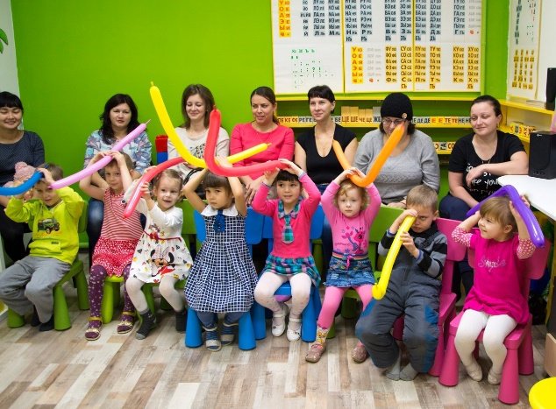
И, наконец, наполнение. Безусловно, элементы развивающих занятий можно наблюдать и в малышниках, и в бэби-спектаклях. Потому что это то, что под силу крошкам. А как вы понимаете, коллекция их умений невелика. Но малышники и бэби-спектакли используют гораздо большее количество приемов и принципов, позаимствованных из театра кукол, театра теней, игровых программ, классического театра, терапевтических методик для малышей и родителей. И много всего.
Иными словами, инструментарий сценариста и режиссера малышников практически не знает ограничений. Потому что в ход может пойти все, что будет вовлекать и развлекать.
В отличие от развивающих занятий, крошки могут менять роли - не только участники, но и зрители. А порой они сами направляют сюжет.
Комфорт и безопасность детей
У каждого малышника:
- На малышнике не привествуется присутствие ростовых кукол. Даже самого милого персонажа маленькие детки воспринимают как монстра с нечеловеческим лицом. Кстати о лице. При общении с живым человеком (аниматором) дети видят живую мимику. Это приятно и полезно.
- Не будет резких звуков, излишней активности аниматоров. Человеку непосвященному подобные мероприятия могут показаться скучными… Но поверьте, если мы устроим искрометное представление с эффектным появлением аниматоров — это испугает детей. Возможно, они никогда не заходят посещать мероприятия.
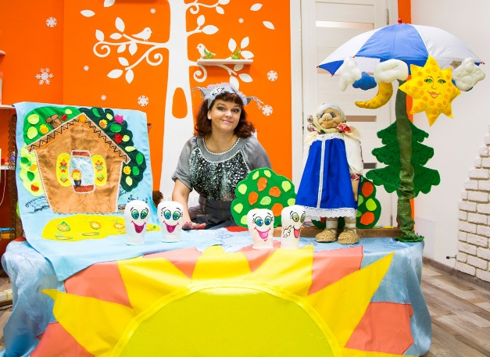
- Действие построено с учетом всех возрастных особенностей. Присутствуют развивающие игры. В действие заложены активные минутки — Через 5-10 мин у нас активашки: хлопалки, танцы, пальчиковые гимнастики и т.п.
- Все наши представления интерактивны. Т.е. постоянно идет диалог со зрителями. Дети не просто зрители — они участники действия.
- Представление длится 20-25 минут. Затем — свободные игры в игровой комнате.
- Важные момент – реквизит. Все персонажи яркие, красивые, приятные для восприятия.
Памятка для родителей
Как должны вести себя родители на малышнике?
Для того, чтобы занятие не закончилось горючими слезами важно учесть несколько моментов:
- Будьте рядом с малышом. Ребенок должен видеть, что родители рядом и не боятся происходящего. А значит, нет опасности и для него.
- Постарайтесь приехать за 10 мин. до начала мероприятия. Это важно!
У ребенка должно быть время на адаптацию в незнакомой среде.
Не рекомендуем приезжать слишком рано, так как долгое ожидание утомляет малышей ещё до начала Малышника.
- У нас тепло. Если вы опасаетесь, что ножкам малыша будет холодно— возьмите теплые носочки. Или чешки. Сандалики и т.п. обувь не рекомендуется — т.к. на горку, на игровой комплекс и пр. придется снимать обувь. А это хлопотно и неинтересно.
- Мама — главный помощник ребенка и активный участник Малышника! Все задания и игры проходят вместе с мамой!
- Ребенок должен получить только положительные эмоции! Если малыш не захочет участвовать в каком-либо задании, игре, не следует его заставлять.
Надо просто показать пример: мама продолжает выполнять задание без малыша. Большая вероятность того, что ребенок заинтересуется.
- Не огорчайтесь, если малыш не идет на контакт! Это очень индивидуально! Ребенку нужно время, чтобы адаптироваться. Иногда для этого требуется несколько занятий.
- Если малыш расплакался, постарайтесь не мешать другим детям. Отойдите в сторонку и попытайтесь успокоить малыша.
- Возьмите с собой бутылочку с водичкой на случай, если ребенок захочет пить. На ребенке должны быть памперсы. Обязательно!
- Пожалуйста, приводите на Малышник только здоровых детей! Мы заботимся о здоровье наших крошек и оставляем за собой право не допустить до занятия детей с признаками заболевания!
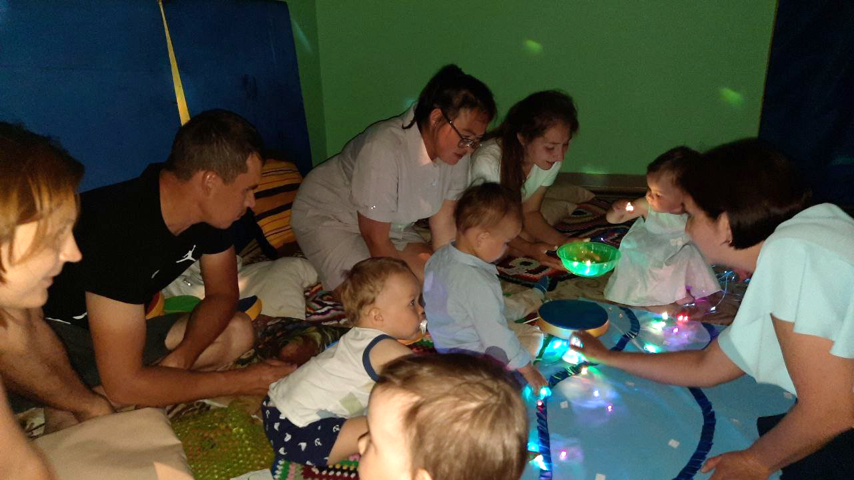
- Позитивный настрой и хорошее настроение это залог удачного Малышника!

